Викторина по сказке В.В. Бианки «Как Муравьишка домой спешил»

1.Листок какого дерева унёс Муравьишку далеко от дома ?
_________________________________________________
2.Кого Муравьишка встретил сразу после падения?
___________________________________________________
3.Через какие препятствия пробирался Муравьишка? Обведи картинки с правильным ответом.
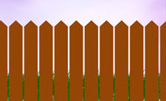
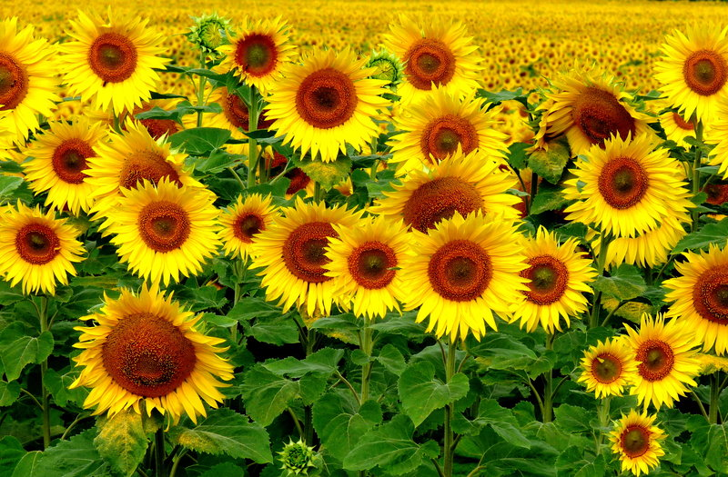
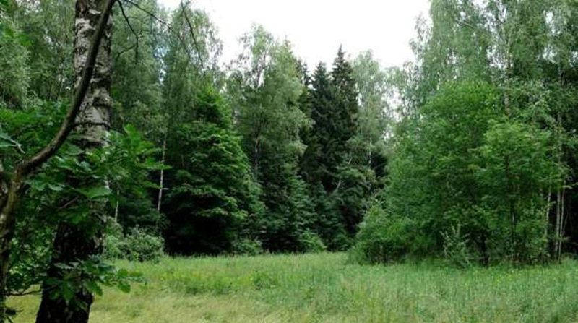
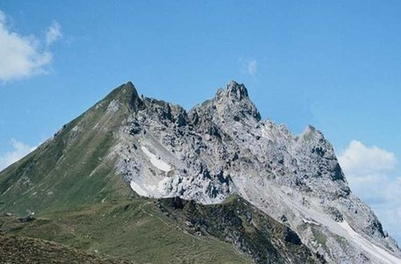

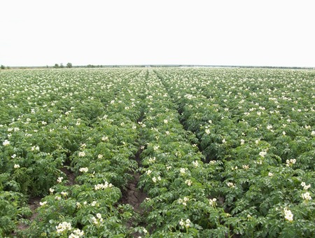

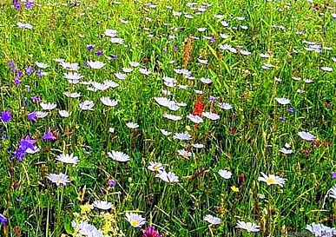

4.С чем сравнивает писатель крылья Майского Хруща?
______________________________________________________________

5.В какое время года происходят события сказки В.В. Бианки «Как Муравьишка домой спешил»

6.Перечисли помощников Муравьишки.
________________________________________________________________________________________________________________________________________________________________________________________________________________________________________________________________________
7.Какие признаки сказки проявляются в этом произведении?
________________________________________________________________________________________________________________________________________________________________________________________________________________________________________________________________________

8.Какие слова подходят к характеристике образа Муравьишки? Подчеркни их.
Трусливый, находчивый, смелый, добрый, злой, воспитанный.
Придумай свои слова. ___________________________________________

